ÉCOLE DES PONTS PARISTECH SUPAERO (ISAE), ENSTA PARISTECH, TELECOM PARISTECH, MINES PARISTECH, MINES DE SAINT-ÉTIENNE, MINES DE NANCY, TÉLÉCOM BRETAGNE, ENSAE PARISTECH (FILIÈRE MP) ÉCOLE POLYTECHNIQUE (FILIÈRE TSI)
CONCOURS D'ADMISSION 2011
SECONDE ÉPREUVE DE PHYSIQUE
Filière PSI
(Durée de l'épreuve: $4$ heures)
L'usage de la calculatrice est autorisé
Sujet mis à disposition des concours : Cycle international, ENSTIM, TELECOM INT, TPE-EIVP
Les candidats sont priés de mentionner de façon apparente sur la première page de la copie :
PHYSIQUE II - PSI.
L'énoncé de cette épreuve comporte 8 pages.
- Si, au cours de l'épreuve, un candidat repère ce qui lui semble être une erreur d'énoncé, il est invité à le signaler sur sa copie et à poursuivre sa composition en expliquant les raisons des initiatives qu'il aura été amené à prendre.
- Il ne faudra pas hésiter à formuler les commentaires (incluant des considérations numériques) qui vous sembleront pertinents, même lorsque l'énoncé ne le demande pas explicitement. Le barème tiendra compte de ces initiatives ainsi que des qualités de rédaction de la copie.
LE TRAITEMENT DES DÉCHETS
Ce problème étudie un dispositif de traitement de déchets ménagers par incinération. Il se compose de deux parties indépendantes :
- l'étude de l'acheminement des déchets vers un four à l'aide d'un tapis roulant entraîné par un moteur à courant continu ;
- l'étude thermique et thermodynamique du four de combustion des déchets.
Les vecteurs sont notés avec des chapeaux s'ils sont unitaires ( $\left\|\hat{e_{x}}\right\|=1$ ) ou avec des flèches dans le cas contraire ( $\vec{k}=k\hat{e_{x}}$ ).
I. - Acheminement des déchets
Le dispositif d'acheminement est décrit sur la figure 1 . Les déchets sont contenus dans un réservoir suspendu au dessus du tapis et déversés par un conduit vertical sur le tapis. On considérera que lorsque les déchets entrent en contact avec le tapis, la composante de leur vitesse parallèle à ${\hat{e}}_{x}$ dans le référentiel lié au sol, supposé galiléen, est négligeable.
$◻1$ - Le dispositif est conçu pour incinérer 25 tonnes de déchets par jour; il fonctionne en continu. Évaluer le débit massique moyen $D_{m}$ d'arrivée des déchets sur le tapis exprimé en unité du système international.
On désigne par $D(t)$ le débit massique des déchets à l'instant $t$. Lorsqu'ils arrivent sur le tapis, les déchets acquièrent la même vitesse que le tapis qui les achemine ainsi jusqu'à la section d'admission du four où ils quittent le tapis animés de la vitesse $\vec{v}=v{\hat{e}}_{x}$. On suppose dans un premier temps que le régime d'écoulement des déchets est permanent. On note $F=\vec{F}⋅{\hat{e}}_{x}$ la composante selon l'axe ( $O,x$ ) de l'action des déchets sur le tapis.
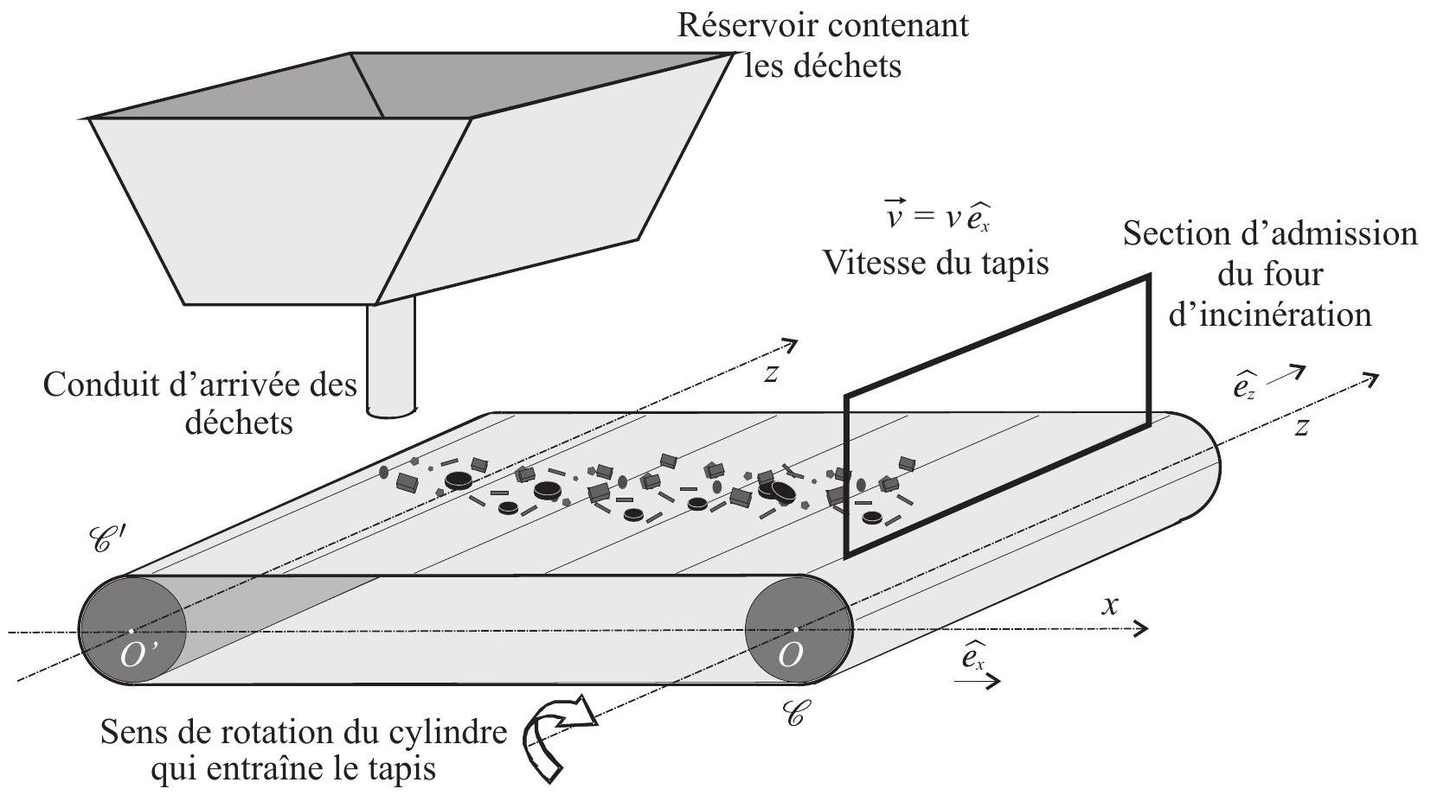
Fig. 1 - Dispositif d'acheminement des déchets
$◻2$ - Déterminer $F$ en fonction de $D_{m}$ et $v$. On effectuera un bilan de quantité de mouvement en projection sur ${\hat{e}}_{x}$ sur le système compris dans le volume de contrôle formé par le lieu d'occupation des déchets en contact avec le tapis. Ce volume de contrôle est fixe dans le référentiel lié au sol. Il reçoit de la matière à l'extrémité du tapis située sous le réservoir et en éjecte à l'autre extrémité située à l'entrée de four.
Le cylindre $C$ qui entraîne le tapis est solidaire du rotor d'un moteur à courant continu. L'ensemble $C$-rotor est en rotation autour de l'axe $(O,z)$, le moment d'inertie total de la partie tournante par rapport à cet axe est noté $J$. Un second cylindre $C^{′}$ est en rotation libre, sans frottement, autour de l'axe ( $O^{′},z$ ). Il assure le maintien de la position horizontale du tapis de masse $m$. Les deux cylindres $C$ et $C^{′}$ ont le même rayon $a$ et le moment d'inertie de $C^{′}$ par rapport à ( $O^{′},z$ ) est noté $J^{′}$. Les liaisons entre le tapis et les cylindres sont telles que les vitesses de glissement du tapis par rapport à chaque cylindre est nulle. On désigne par $Ω$ la vitesse angulaire de rotation des cylindres dans le sens indiqué sur la figure 1.
- 3 - Quelle relation, faisant intervenir les paramètres géométriques utiles, existe-t-il entre $v$ et $Ω$ ?
Le moteur à courant continu est une machine à excitation séparée dont le courant inducteur noté $i_{e}$ est supposé constant. L'induit est alimenté par la tension fixe $U$, il est parcouru par un courant d'intensité $I$ représenté sur la figure 2.
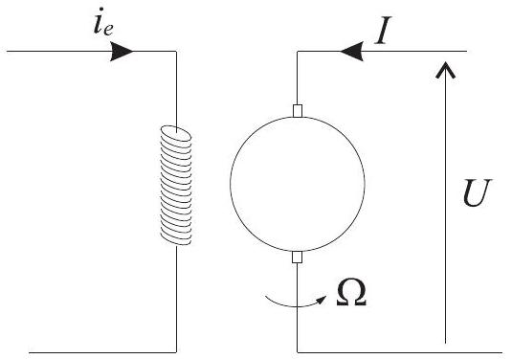
Fig. 2 - Moteur d'entraînement
Dans un souci de simplification, on ne prendra pas en compte la présence d'un réducteur de vitesse et on considérera comme indiqué précédemment que le rotor du moteur et le cylindre $C$ tournent à la même vitesse $Ω$.
Le bobinage induit du moteur, alimenté par une tension constante $U$, présente une résistance $R$ et un coefficient d'auto induction $L$. L'intensité de la force électromotrice due au flux inducteur est de la forme $ϕΩ$ où $ϕ$ est une constante positive, caractéristique de la machine, homogène à un flux magnétique. L'intensité du couple fourni par le moteur s'écrit alors $ϕI$. L'ensemble du dispositif mécanique produit, sur la partie tournante du moteur, un couple de frottement de moment $−λΩ{\hat{e}}_{z}$. La constante $λ$ est positive.
- 4 - Représenter le schéma électrique du circuit induit du moteur en précisant soigneusement la valeur de la force électromotrice suivant l'orientation choisie pour le schéma. Établir l'équation électrique $\left(E_{1}\right)$ du moteur qui relie $U,I,Ω$ et les paramètres utiles du problème.
$◻5$ - Si l'on néglige l'inertie du tapis devant celle des cylindres, l'équation mécanique $\left(E_{2}\right)$ correspondant au problème s'écrit :
$$\left(E_{2}\right) : \left(J+J^{′}\right)\frac{dΩ}{ dt}=ϕI−λΩ−D(t)av$$
Préciser, sans la développer, la démarche à adopter pour obtenir cette équation.
On étudie le cas où les régimes d'écoulement des déchets et de fonctionnement du moteur sont permanents. On note $Ω_{p}$ la valeur de la vitesse dans ce régime.
$◻6$ - Établir l'expression de $Ω_{p}$ en fonction de $U,D_{m},ϕ,R,λ$ et $a$. Quelle est, dans ce modèle, l'influence du débit des déchets sur la vitesse du tapis ?
On envisage maintenant le cas où l'écoulement des déchets est caractérisé par un débit périodique dont les variations en fonction du temps sont représentées sur la figure 3. Le coefficient $α$ est un réel positif inférieur à 1 . Par ailleurs, on admet que les équations ( $E_{1}$ ) et ( $E_{2}$ ) restent valables. On suppose que les fonctions $Ω(t)$ et $I(t)$ deviennent, en régime établi, périodiques de même période $T$. On définit les fluctuations $ω,δ$ et $i$ par :
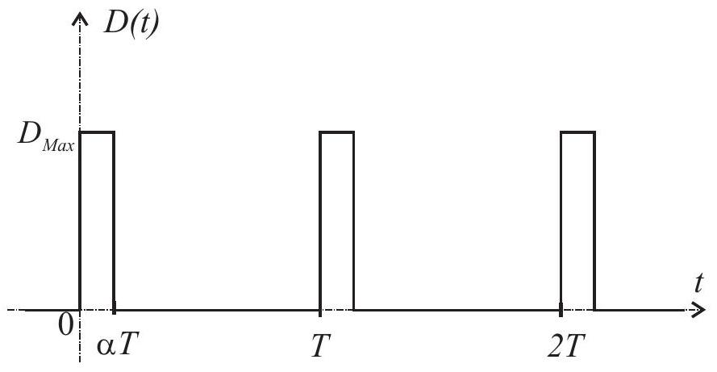
Fig. 3 - Débit d'écoulement des déchets
$$ω(t)=Ω(t)−Ω_{m}, δ(t)=D(t)−D_{m}\text{ et }i(t)=I(t)−I_{m}.$$
où $Ω_{m},D_{m}$ et $I_{m}$ représentent les valeurs moyennes des fonctions $Ω(t),D(t)$ et $I(t)$ sur leur période $T$. On rappelle que la valeur moyenne d'une fonction périodique $g(t)$ de période $θ$ est définie par
$$g_{m}=\frac{1}{θ}\int_{0}^{θ}{ }g(t)dt$$
$◻7$ - Exprimer $D_{\text{Max }}$ en fonction de $D_{m}$ et $α$.
$◻8$ - En considérant que $α=1/4$, tracer la représentation graphique de la fonction qui à $t$ associe $δ(t)/D_{m}$. Pour la suite des questions, $α$ reste un réel positif, inférieur à 1 .
$◻9$ - En utilisant la périodicité des fonctions ainsi que les relations $\left(E_{1}\right)$ et $\left(E_{2}\right)$, établir les deux équations satisfaites par $D_{m},I_{m},Ω_{m}$ où figurent en outre les paramètres du problème et la constante
$$A=\frac{a^{2}}{T}\int_{0}^{T}{ }δ(t)ω(t)dt$$
$◻10$ - On fait dorénavant l'hypothèse que $A≪a^{2}D_{m}Ω_{m}$, quelle est alors la relation entre $Ω_{p}$ et $Ω_{m}$ ?
$◻11$ - En utilisant les résultats précédents, montrer que les équations $\left(E_{1}\right)$ et $\left(E_{2}\right)$ se simplifient en
$$\left\{\begin{matrix}Ri+L\frac{di}{dt}+ϕω=0 \\ \left(J+J^{′}\right)\frac{dω}{dt}=ϕi−λω−D_{m}ωa^{2}−Ω_{m}a^{2}δ−a^{2}ωδ\end{matrix}\right.$$
Dans toute la suite du problème, on négligera le produit des deux fluctuations devant les autres termes.
$◻12$ - On pose $f=1/T$ et $f_{0}=R/(2πL)$. Dans quel contexte physique l'équation ( $E_{1}^{′}$ ) peut-elle être remplacée par $Ri≈−ϕω$ ?
$◻13$ - Montrer que dans ce contexte $ω$ est solution de l'équation différentielle $\frac{dω}{dt}+\frac{ω}{τ}=−κδ$ où $τ$ et $κ$ sont deux constantes que l'on exprimera en fonction des paramètres du problème.
$◻14$ — On suppose que $τ≫T$. On désigne par $ω_{0}=ω(0)>0$ et $ω_{1}=ω(αT)<0$. Tracer sur un même graphe l'allure des fonctions $−κδ(t)$ et $ω(t)$. En déduire l'expression du taux d'ondulation de la vitesse de rotation $β=\left(ω_{0}−ω_{1}\right)/Ω_{m}$. Dans quel(s) régime(s) de fonctionnement a-t-on $β≪1$ ?
FIN DE LA PARTIE I
II. - Incinération des déchets
Le four est composé d'une enceinte munie d'une ouverture par laquelle entrent les déchets à incinérer et d'une seconde ouverture reliée à un conduit de cheminée par laquelle sortent tous les gaz présents après la combustion. La composition des gaz rejetés dans l'atmosphère est réglementée. C'est la raison pour laquelle la température de combustion est située dans un intervalle bien déterminé :
- elle ne doit pas être trop élevée afin de ne pas générer des produits toxiques tels que par exemple le dioxyde d'azote ;
- elle ne doit non plus pas être trop basse pour que la combustion des déchets soit totale.
Deux commandes permettent de réguler la température du four :
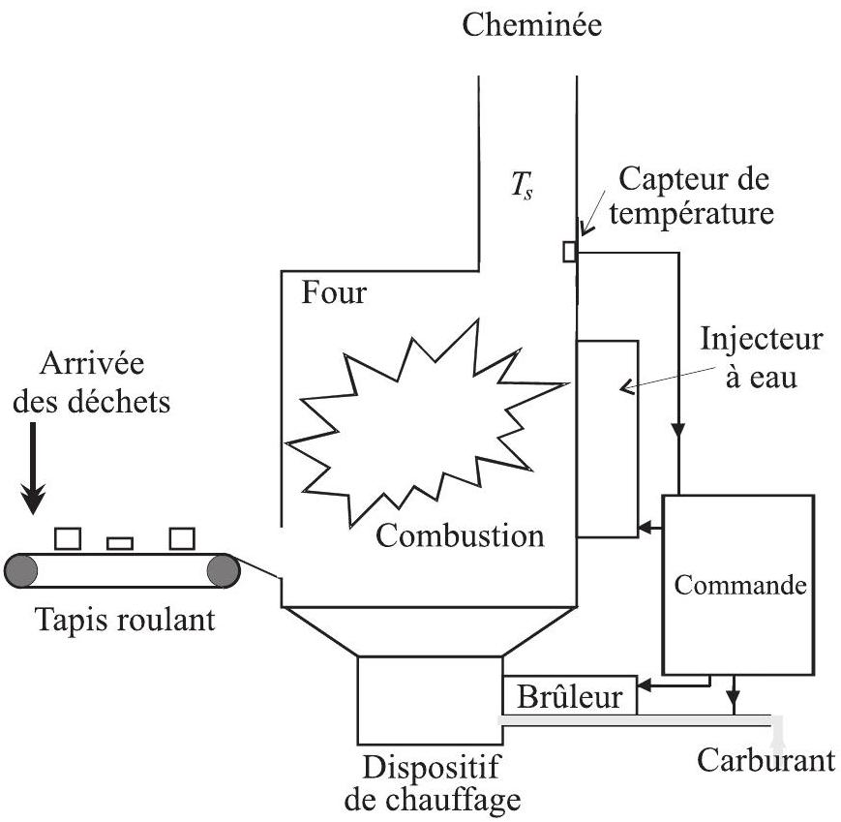
Fig. 4 - Descriptif du four
- la première agit sur l'injection de carburant dans le brûleur qui permet d'échauffer le four;
- la seconde permet d'injecter dans le four de l'eau liquide dont la vaporisation refroidit le four.
II.A. - Comportement du four en régime libre
On suppose ici que l'ensemble du système constituant l'enceinte du four, c'est-à-dire ses parois en acier ainsi que l'air qu'il contient, présente une température uniforme notée $T_{s}(t)$ qui est mesurée par un capteur de température situé à l'intérieur du four. Afin d'identifier ses paramètres thermodynamiques, on étudie l'évolution de $T_{s}(t)$ lorsque le four se refroidit sans être alimenté ni en air ni en déchets, ses orifices étant obturés. L'enceinte du four constitue alors un système thermodynamique fermé. La température extérieure, notée $T_{ext}$, est supposée constante et uniforme. Dans tout le problème, on prendra $T_{\text{ext }}={25}^{∘}C$.
Le four est entouré d'un isolant thermique constitué par des murs de briques. La puissance thermique reçue par le four de l'extérieur est de la forme $P_{f}=G\left[T_{ext}−T_{s}(t)\right]$. La capacité thermique de tout l'acier constituant le four est notée $C_{0}$. On négligera la capacité thermique de l'air contenu dans le four par rapport à celle de l'acier.
- 15 - À l'aide d'un bilan thermique appliqué au système four entre $t$ et $t+dt$, établir l'équation différentielle satisfaite par $T_{s}(t)$ et la résoudre. On fera intervenir un temps caractéristique $τ_{ℓ}$.
$◻16$ - À partir de la température initiale $T_{s}(0)={100}^{∘}C$, on coupe toute alimentation et on ferme toutes les ouvertures puis on laisse refroidir le four. La mesure expérimentale de $T_{s}(t)/T_{s}(0)$ lors du refroidissement est représentée sur la figure 5 dans laquelle le temps est exprimé en heures. Déduire de la courbe la valeur numérique de $τ_{ℓ}$.
$◻17$ — La capacité du four vaut $C_{0}=25⋅{10}^{5} J⋅{ K}^{−1}$. Calculer la valeur de $G$. Cette valeur sera utilisée dans toute la suite du problème.
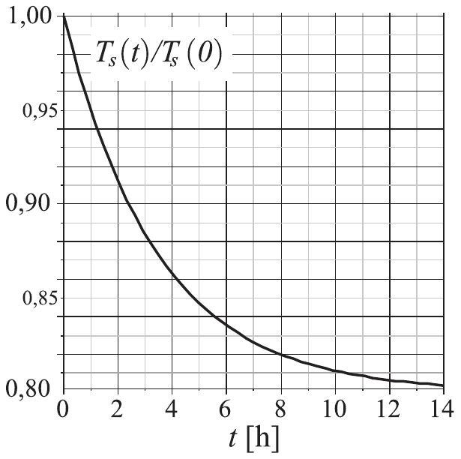
Fig. 5 - Représentation graphique de $T_{s}(t)/T_{s}(0)$ en fonction du temps $t$ exprimé en heures.
- 18 - Le four en acier est entouré d'un mur de briques d'épaisseur $e=10 cm$, de conductivité thermique $λ=1 W⋅{ K}^{−1}⋅{ m}^{−1}$. Le flux (ou puissance) thermique échangé entre le four et l'extérieur traverse une surface totale $Σ=19{ m}^{2}$. Établir, en régime permanent de température, l'expression de $P_{f}$ et en déduire l'expression de la conductance thermique $G$ en fonction de $λ,e$ et $Σ$. Calculer alors la valeur numérique de $G$ suivant ce modèle.
$◻19$ - Comparer les deux valeurs obtenues aux questions 17 et 18 . Qu'en déduisez-vous?
II.B. - Thermodynamique d'un système ouvert
L'enceinte du four est un système ouvert qui peut admettre de la matière et en évacuer. Le contenu de l'enceinte reste toujours modélisé par un système homogène à la température $T_{s}(t)$. La fraction de dioxygène entrant avec les déchets et qui sert à leur combustion est supposée négligeable, ce qui permet de négliger les transferts de matière entre l'air et les déchets. On suppose que l'eau injectée par la commande de refroidissement est entièrement vaporisée et ne subit aucune réaction chimique. On suppose enfin que la combustion des déchets est totale et ne produit que des composés gazeux. On néglige donc tous les résidus solides de la combustion, cendres et mâchefers. Les échanges de matières possibles sont alors les suivants :
- entrée des déchets solides, de capacité thermique massique à pression constante $c^{e}$, à la température $T_{ext}$, acheminés par le tapis roulant avec un débit massique $D^{e}=D$;
- entrée d'air par l'orifice d'admission des déchets avec un débit massique $D_{\text{air }}^{e}$; sa capacité thermique massique à pression constante $c_{\text{air }}$ sera supposée indépendante de la température. On notera $D_{\text{air }}^{S}$ le débit massique de l'air à la température $T_{s}$ à la sortie de la cheminée;
- injection éventuelle d'eau liquide à la température $T_{ext}$ et avec le débit massique $D_{eau}$; la vaporisation de cette eau, de capacité thermique massique à pression constante $c_{\text{eau }}$, permet de refroidir l'enceinte ;
- évacuation par le conduit de cheminée, à la température $T_{s}$, de l'air, des gaz produits par la combustion et de la vapeur d'eau. On notera $c^{s}$ et $c_{\text{vap }}$ les capacités thermiques massiques à pression constante respectives de ces deux gaz ainsi que $D^{s}$ et $D_{\text{vap }}$ les débits massiques correspondants.
Tous les gaz seront, le cas échéant, décrits à l'aide du modèle du gaz parfait. On souhaite établir l'équation différentielle qui régit l'évolution de la température $T_{s}(t)$ en fonction du temps.
On considère un système thermodynamique ouvert $S$ dont l'énergie interne est notée $U_{S}(t)$. On note $n_{e}$ le nombre d'espèces qui entrent dans ce système. Pour chaque espèce entrante $i=1,⋯,n_{e}$ on note $D_{i}^{e}$ son débit massique et $h_{i}^{e}$ son enthalpie massique. De même, on note $n_{s}$ le nombre d'espèces d'enthalpie massique $h_{j=1,⋯,n_{s}}^{s}$ qui sortent du système avec un débit massique $D_{j=1,⋯,n_{s}}^{s}$.
20-Montrer que si l'on néglige les énergies cinétiques et potentielles, le premier principe de la thermodynamique appliqué au système $S$ entre $t$ et $t+dt$ conduit à l'égalité
$$\frac{dU_{S}(t)}{dt}=\sum_{i=1}^{n_{e}}{ }D_{i}^{e}h_{i}^{e}−\sum_{j=1}^{n_{s}}{ }D_{j}^{s}h_{j}^{s}+P_{th}+P^{′}$$
où $P_{\text{th }}$ et $P^{′}$ représentent respectivement la puissance thermique reçue par $S$ et une éventuelle puissance autre que celle des forces de pression, fournie à $S$ par l'extérieur. On remarquera que le régime envisagé n'est pas permanent.
Le système $S$ est en fait le four utilisé pour la combustion des déchets. Il comprend l'acier qui constitue ses parois et les déchets qu'il contient à l'instant $t$. La section d'entrée de matière est à l'extrémité du tapis d'acheminement des déchets et la section de sortie est celle du conduit de cheminée d'évacuation des gaz. La température extérieure au four est toujours considérée comme constante, uniforme, égale à $T_{\text{ext }}$. On admet que la mise en route du brûleur déclenche l'apport de la puissance $P_{\text{ch }}$ au système $S$ et l'injection d'eau lui apporte une puissance $−P_{\text{ref }}$ où $P_{\text{ch }}>0$ et $P_{\text{ref }}>0$. Cette injection d'eau sera étudiée en fin de problème.
$◻21$ — Comment peut s'écrire $\frac{dU_{S}(t)}{dt}$ si l'on suppose que la contribution à l'énergie interne $U_{S}(t)$ du contenu du four est négligeable devant celle de l'acier constituant ses parois.
22- Le modèle des échanges thermiques entre le four et l'extérieur reste celui décrit avant la question 15. Quelle est alors l'expression de $P_{th}$ ?
23 - On suppose que les déchets, l'air et l'eau de refroidissement s'écoulent en régime permanent. En tenant compte de l'hypothèse d'absence d'échange de matière entre les déchets, l'air et l'eau, déterminer les relations entre les différents débits d'entrée et de sortie. Exprimer alors la différence
$$D_{\text{air }}^{e}h_{\text{air }}^{e}−D_{\text{air }}^{s}h_{\text{air }}^{s}$$
intervenant dans l'équation ( $E$ ) en fonction de $c_{\text{air }},T_{\text{ext }},T_{s}(t)$ et $D_{\text{air }}=D_{\text{air }}^{e}$.
Les déchets entrent dans le système $S$ sous forme de phase condensée à la température $T_{\text{ext }}$, leur enthalpie massique est alors notée $h^{e}$ et leur débit massique $D^{e}=D$. Ils en ressortent par la cheminée sous forme gazeuse à la température $T_{s}(t)$, leur enthalpie massique est alors notée $h^{s}$ et leur débit massique $D^{s}$. Afin de simplifier l'étude, on supposera que la combustion qui assure la transformation des déchets a lieu à la température fixée $T_{0}$ telle $T_{\text{ext }}<T_{0}<T_{s}(t)$. À cette température, la variation d'enthalpie massique des déchets entre la phase condensée avant combustion (phase 1) et la phase gazeuse après combustion (phase 2 ) est notée $q=h_{1}\left(T_{0}\right)−h_{2}\left(T_{0}\right)$.
$◻24$ - Exprimer, le terme $h^{e}−h^{s}$ en fonction de $c^{e},c^{s},T_{s}(t),T_{\text{ext }},T_{0}$ et $q$. Dans toute la suite du problème on prendra $c^{e}=c^{s}=c$, déterminer alors l'expression de $D^{e}h^{e}−D^{s}h^{s}$ intervenant dans ( $E$ ).
25- Montrer finalement que l'ensemble des dispositifs qui interviennent lorsque le four fonctionne conduit à un bilan thermodynamique caractérisé par l'équation différentielle :
$$C_{0}\frac{dT_{s}}{dt}+\left(G+Dc+D_{\text{air }}c_{\text{air }}\right)T_{s}=\left(G+Dc+D_{\text{air }}c_{\text{air }}\right)T_{\text{ext }}+Dq+P_{ch}−P_{\text{ref }}$$
II.C. - Essai du four en charge
Dès lors que le four a subi une phase de chauffage à vide non décrite ici, les déchets entrent dans celui-ci avec un débit constant $D$. On suppose que $T_{s}(t)$ est suffisamment élevée pour que la réaction de combustion s'amorce et on prendra $q=7,0⋅{10}^{6} J⋅{ kg}^{−1},c={10}^{3} J⋅{ K}^{−1}⋅{ kg}^{−1}$ et $D=D_{m}$ défini à la question 1. L'alimentation en puissance de chauffage et l'injection d'eau de refroidissement sont coupées. Un courant d'air permanent de débit $D_{\text{air }}=1,9 kg.s^{−1} s$ 'installe, on prendra $c_{\text{air }}=c$.
$◻26$ - Calculer la valeur numérique de la température $T_{∞}$ atteinte par $T_{s}(t)$ en régime permanent ainsi que celle de la durée caractéristique $τ_{∞}$ correspondante.
$◻27$ - En fait le débit $D(t)$ est périodique et ses variations avec le temps sont celles représentées sur la figure 3. On étudie l'influence de ce débit variable sur la température $T_{S}(t)$ qui règne à l'intérieur du four ; on pose $T_{s}(t)=T_{∞}+θ(t)$ et $D(t)=D_{m}+δ(t)$. Montrer que les fonctions $θ$ et $δ$ vérifient l'équation
$$\frac{dθ}{dt}+\frac{θ}{τ_{∞}^{′}}=\left[\frac{c\left(T_{ext}−T_{∞}\right)+q}{C_{0}}\right]δ−\frac{c}{C_{0}}θδ$$
dans laquelle on identifiera la durée $τ_{∞}^{′}$. Pour la suite du problème, on négligera le terme du second ordre proportionnel au produit $θδ$
$◻28$ - La période de la fonction $δ(t)$ est de l'ordre de quelques secondes. En vous basant sur la valeur numérique de $τ_{∞}^{′}$ et les propriétés des filtres passe bas du premier ordre, expliquer précisément pourquoi l'on peut considérer que $T_{s}(t)≃T_{∞}$.
En régime permanent à débit $D_{m}$ constant, on souhaite étudier l'influence d'un changement brusque de la nature des déchets. Afin de modéliser une telle variation on envisage le cas suivant :
- On fait l'hypothèse que la nature des déchets est entièrement déterminée par leur variation $q$ d'enthalpie massique à $T_{0}$ décrite dans le texte précédant la question 24 ;
- Tant que $t≤0$, le four fonctionne en régime permanent à la température $T_{∞}$ et il est alimenté à débit constant $D_{m}$ par des déchets tels que $q=7,0⋅{10}^{6} J.{kg}^{−1}$;
- Dès que $t>0$ la nature des déchets change, $q$ devient $q^{′}=1,09q$, le débit restant égal à $D_{m}$.
$◻29$ - Déterminer la nouvelle température $T_{∞}^{′}$ qui s'établit en régime permanent pour $t>0$.
Pour un bon fonctionnement, la température du four ne doit pas excéder $T_{max}={900}^{∘}C$. Lorsque le capteur de température qui mesure $T_{s}$ détecte le dépassement de la valeur $T_{max}$, le système déclenche l'injection d'eau avec le débit $D_{\text{eau }}=0,5 kg.s^{−1}$ et coupe l'arrivée d'eau lorsque la température $T_{s}$ est redescendue à $T_{min}={850}^{∘}C$.
L'eau entre dans le four sous forme liquide à la température $T_{\text{ext }}$ et subit trois transformations :
- un échauffement isobare du liquide de $T_{\text{ext }}$ à ${100}^{∘}C$;
- une vaporisation isotherme et isobare à ${100}^{∘}C$;
- un échauffement isobare de la vapeur de ${100}^{∘}C$ à $T_{s}$.
Lorsque l'eau est à la température de ${100}^{∘}C$, son enthalpie massique de vaporisation possède la valeur $Λ=2,26⋅{10}^{6} J⋅{ kg}^{−1}$; par ailleurs, les capacités thermiques massiques à pression constante, supposées indépendantes de la température, ont pour valeurs respectives $c_{\text{eau }}=4200 J.K^{−1}.{kg}^{−1}$ pour l'eau liquide et $c_{\text{vap }}=2300 J.K^{−1}.{kg}^{−1}$ pour la vapeur.
$◻30$ - Évaluer la variation d'enthalpie massique pour ces trois transformations en prenant $T_{s}=T_{max}$. En déduire la valeur numérique de $P_{\text{ref }}$.
$◻31$ - Calculer la durée de la phase de refroidissement par injection d'eau.
FIN DE LA PARTIE II
FIN DE L'ÉPREUVE

